Sau khi thực hành xong bài này, học viên có khả năng:
- Phân biệt được các kiểu dữ liệu và chọn kiểu dữ liệu phù hợp cho khai báo biến
- Thao tác với các toán tử và biểu thức
Bài 1:
Kiểm tra một số nhập từ bàn phím là số chẳn hay số lẻ.
Các bước xử lý:
- Thuật toán
- Bước 1: Nhập n
- Bước 2: Chia lấy dư của n cho 2
- Bước 3: So sánh kết quả với 0
- Bước 4: Đúng (kết quả bằng 0), in ra màn hình n là số chẳn
- Bước 5: Sai (kết quả bằng 1), in ra màn hình n là số lẻ
- Vẽ lưu đồ thuật toán
- Sử dụng Visio để vẽ sơ đồ thuật toán của bài 1 (học viên tự làm)
- Viết chương trình
- Sử dụng phần mềm DevC, viết chương trình như hình dưới
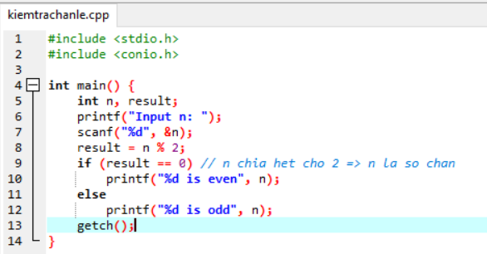

Bài 2:
Viết chương trình giải phương trình bậc 2: a*x² + b*x +c với a, b, c nhập vào từ bàn phím (không xét trường hợp suy biến a = 0).
Các bước xử lý:
- Thuật toán
- Bước 1: Nhập a, b, c
- Bước 2: Tính delta = b * b – 4 * a * c;
- Bước 3: So sánh delta với 0
- Bước 4: kết quả nhỏ hơn 0 => phương trình vô nghiệm
- Bước 5: kết quả bằng 0 => phương trình có nghiệm kép
  - x₁ = x₂ = -b / (2 * a)
- Bước 6: kết quả lớn hơn 0 => phương trình có 2 nghiệm
  - x₁ = (-b – sqrt(delta))/ (2*a)
  - x₂ = (-b + sqrt(delta))/ (2*a)
- Vẽ lưu đồ thuật toán
- Sử dụng Visio để vẽ sơ đồ thuật toán của bài 2 (học viên tự làm)
- Viết chương trình:
- Sử dụng phần mềm DevC, viết chương trình như hình dưới
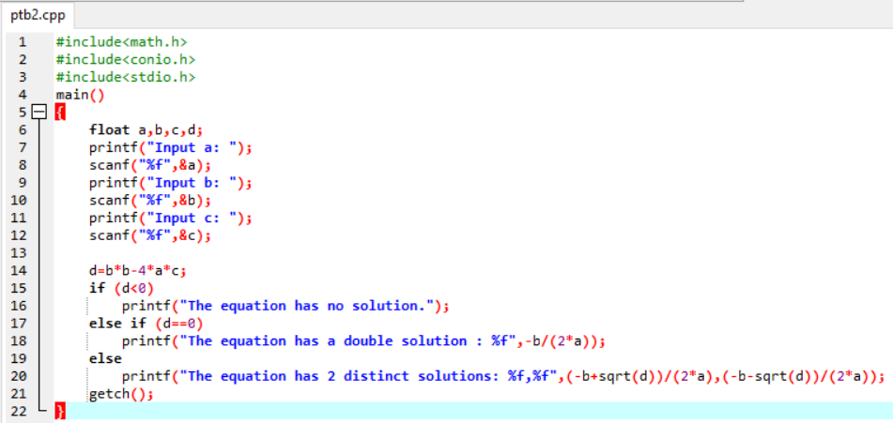

Bài tập làm thêm
- Viết chương trình hoán đổi (swap) giá trị của 2 số a, b nhập từ bàn phím
- Ví dụ, nhập vào a = 5, b = 7, xuất ra a = 7, b = 5
- Kiểm tra năm nhuận với năm nhập vào từ bàn phím.

